|  |  |  |
| --- | --- | --- |
| Чёваш Республикин  Шупашкар  муниципаллё округ.н  депутатсен Пухёв. |  | Собрание депутатов  Чебоксарского муниципального округа  Чувашской Республики |

ЙЫШЁНУ РЕШЕНИЕ

30.08.2024 № 26-02 30.08.2024 № 26-01

К\ке= поселок. поселок Кугеси

**О внесении изменений в Правила землепользования и застройки Чебоксарского муниципального округа Чувашской Республики**

В соответствии со статьями 31, 32, 33 Градостроительного кодекса Российской Федерации, Федеральным законом от 6 октября 2003 года № 131-ФЗ «Об общих принципах организации местного самоуправления в Российской Федерации», Уставом Чебоксарского муниципального округа Чувашской Республики, протоколом публичных слушаний №9 и заключением о результатах публичных слушаний от 23.07.2024 по проекту внесений изменений в Правила землепользования и застройки Чебоксарского муниципального округа Чувашской Республики Собрание депутатов Чебоксарского муниципального округа Чувашской Республикир е ш и л о:

1.Внести в текстовую часть Правил землепользования и застройки Чебоксарского муниципального округа Чувашской Республики, утвержденных решением Собрания депутатов Чебоксарского муниципального округа от 07.12.2023 №21-02 (с изменениями от 24.03.2023 №10-08) изменения согласно Приложению №1 к настоящему решению.

2.Утвердить графическое изображение карты градостроительного зонирования Правил землепользования и застройки Чебоксарского муниципального округа Чувашской Республики согласно Приложению №2 к настоящему решению.

3.Утвердить графическое изображение карты ограничений в использовании земельных участков и объектов капитального строительства Правил землепользования и застройки Чебоксарского муниципального округа Чувашской Республики согласно Приложению №3 к настоящему решению.

4.Опубликовать настоящее решение в периодическом печатном издании «Ведомости Чебоксарского муниципального округа» и разместить на официальном сайте администрации Чебоксарского муниципального округа.

5. Настоящее решение вступает в силу со дня его официального опубликования.

Председатель Собрания депутатов

Чебоксарского муниципального

округа Чувашской Республики С.А. Ванюшкин

Глава Чебоксарского муниципального

округа Чувашской Республики В.Б.Михайлов

**Приложение №1**

к решению Собрания депутатов

Чебоксарского муниципального округа

Чувашской Республики

от 30.08.2024 № 26-02

**Внести в градостроительные регламенты территориальных зон Правил землепользования и застройки Чебоксарского муниципального округа следующие изменения:**

**Статья 29. Градостроительный регламент зоны застройки индивидуальными жилыми домами (Ж.1)**

|  |  |  |  |  |  |
| --- | --- | --- | --- | --- | --- |
| **Код (числовое обозначение) в соответствии с Классификатором** | **Вид разрешенного использования земельного участка (в соответствии с Классификатором видов разрешенного использования земельных участков утвержденным уполномоченным федеральным органом исполнительной власти)** | **Параметры разрешенного строительства, реконструкции объектов капстроительства** | | | |
| **Предельная этажность зданий, строений, сооружений, этаж** | **Предельные размеры земельных участков (мин.-макс.), га.** | **Максимальный процент застройки, %** | **Минимальные отступы от границ земельных участков** |
| **Основные виды разрешенного использования** | | | | | |
| 2.3 | Блокированная жилая застройка | 3 | мин.0,015 | 40 | 3 |

**Статья 31. Градостроительный регламент зоны застройки среднеэтажными жилыми домами (Ж.3)**

|  |  |  |  |  |  |
| --- | --- | --- | --- | --- | --- |
| **Код (числовое обозначение) в соответствии с Классификатором** | **Вид разрешенного использования земельного участка (в соответствии с Классификатором видов разрешенного использования земельных участков утвержденным уполномоченным федеральным органом исполнительной власти)** | **Параметры разрешенного строительства, реконструкции объектов капстроительства** | | | |
| **Предельная этажность зданий, строений, сооружений, этаж** | **Предельные размеры земельных участков (мин.-макс.), га.** | **Максимальный процент застройки, %** | **Минимальные отступы от границ земельных участков, м** |
| **Основные виды разрешенного использования** | | | | | |
| 2.5 | Среднеэтажная жилая застройка | мин. 4, макс. - 8 | п.2 примечаний | 60 | 3 |

«2. Минимальный размер земельного участка определяется по формуле:

Smin = 0,92 x S общ.площ,

где 0,92 - удельный показатель земельной доли для жилых зданий разной этажности (при норме жилищной обеспеченности - 18 кв. м на чел.)

Sобщ.площ - общая площадь жилых помещений в жилом здании, кв. м.».

**Статья 31. Градостроительный регламент зоны застройки многоэтажными жилыми домами (Ж.4)**

|  |  |  |  |  |  |
| --- | --- | --- | --- | --- | --- |
| **Код (числовое обозначение) в соответствии с Классификатором** | **Вид разрешенного использования земельного участка (в соответствии с Классификатором видов разрешенного использования земельных участков утвержденным уполномоченным федеральным органом исполнительной власти)** | **Параметры разрешенного строительства, реконструкции объектов капстроительства** | | | |
| **Предельная этажность зданий, строений, сооружений, этаж** | **Предельные размеры земельных участков (мин.-макс.), га.** | **Максимальный процент застройки, %** | **Минимальные отступы от границ земельных участков, м** |
| **Основные виды разрешенного использования** | | | | | |
| 2.5 | Среднеэтажная жилая застройка | мин. 4, макс. - 8 | п.2 примечаний | 60 | 3 |
| 2.6 | Многоэтажная жилая застройка (высотная застройка) | мин. 9, макс. - 17 | п.2 примечаний | 60 | 3 |

«2. Минимальный размер земельного участка определяется по формуле:

S min = 0,92 x S общ.площ,

где 0,92 - удельный показатель земельной доли для жилых зданий разной этажности (при норме жилищной обеспеченности - 18 кв. м на чел.)

S общ.площ - общая площадь жилых помещений в жилом здании, кв. м.».

**Статья 33. Градостроительный регламент зоны общественно-деловой застройки (ОД)**

|  |  |  |  |  |  |
| --- | --- | --- | --- | --- | --- |
| **Код (числовое обозначение) в соответствии с Классификатором** | **Вид разрешенного использования земельного участка (в соответствии с Классификатором видов разрешенного использования земельных участков утвержденным уполномоченным федеральным органом исполнительной власти)** | **Параметры разрешенного строительства, реконструкции объектов капстроительства** | | | |
| **Предельная этажность зданий, строений, сооружений, этаж** | **Предельные размеры земельных участков (мин.-макс.), га.** | **Максимальный процент застройки, %** | **Минимальные отступы от границ земельных участков, м** |

|  |  |  |  |  |  |
| --- | --- | --- | --- | --- | --- |
| **Основные виды разрешенного использования** | | | | | |
| 4.0 | Предпринимательство | 3 | мин.0,03 | 80 | 3 |

**Статья 34. Градостроительный регламент производственной и коммунально-складской зоны (П)**

|  |  |  |  |  |  |
| --- | --- | --- | --- | --- | --- |
| **Код (числовое обозначение) в соответствии с Классификатором** | **Вид разрешенного использования земельного участка (в соответствии с Классификатором видов разрешенного использования земельных участков утвержденным уполномоченным федеральным органом исполнительной власти)** | **Параметры разрешенного строительства, реконструкции объектов капстроительства** | | | |
| **Предельная этажность зданий, строений, сооружений, этаж** | **Предельные размеры земельных участков (мин.-макс.), га.** | **Максимальный процент застройки, %** | **Минимальные отступы от границ земельных участков, м** |
| **Основные виды разрешенного использования** | | | | | |

|  |  |  |  |  |  |
| --- | --- | --- | --- | --- | --- |
| 3.10 | Ветеринарное обслуживание | 2 | мин. 0,01 | 60 | 3 |
| 6.9 | Склады | 2 | мин.0,001 | 75 | 1 |

**Статья 38. Градостроительный регламент зоны сельскохозяйственного использования в границах населенного пункта (СХ.4)**

|  |  |  |  |  |  |
| --- | --- | --- | --- | --- | --- |
| **Код (числовое обозначение) в соответствии с Классификатором** | **Вид разрешенного использования земельного участка (в соответствии с Классификатором видов разрешенного использования земельных участков утвержденным уполномоченным федеральным органом исполнительной власти)** | **Параметры разрешенного строительства, реконструкции объектов капстроительства** | | | |
| **Предельная этажность зданий, строений, сооружений, этаж** | **Предельные размеры земельных**  **участков (мин.-макс.), га.** | **Максимальный процент застройки, %** | **Минимальные отступы от границ земельных участков, м** |
| **Условно разрешенные виды использования** | | | | | |
| 13.2 | Ведение садоводства | 2 | 0,03-0,10 | 30 | 1 |

**Дополнить статьей 45:**

**«Статья 45. Использование земельных участков в зоне сельскохозяйственных угодий в составе земель сельскохозяйственного назначения (территория, действие градостроительных регламентов на которую не распространяются)**

|  |  |  |
| --- | --- | --- |
| №  п/п | Код (числовое обозначение) в соответствии с Классификатором | Вид разрешенного использования земельного участка (в соответствии с Классификатором видов разрешенного использования земельных участков, утвержденным уполномоченным федеральным органом исполнительной власти) |
|
| 1 | 2 | 3 |
| 1 | 1.1 | Растениеводство |
| 2 | 1.2 | Выращивание зерновых и иных сельскохозяйственных культур |
| 3 | 1.3 | Овощеводство |
| 4 | 1.4 | Выращивание тонизирующих, лекарственных, цветочных культур |
| 5 | 1.5 | Садоводство |
| 6 | 1.16 | Ведение личного подсобного хозяйства на полевых участках |
| 7 | 1.18 | Обеспечение сельскохозяйственного производства |

Приложение №2

к решению Собрания депутатов

Чебоксарского муниципального округа

Чувашской Республики

от 30.08.2024 № 26-02

Карта градостроительного зонирования Правил землепользования и застройки Чебоксарского муниципального округа

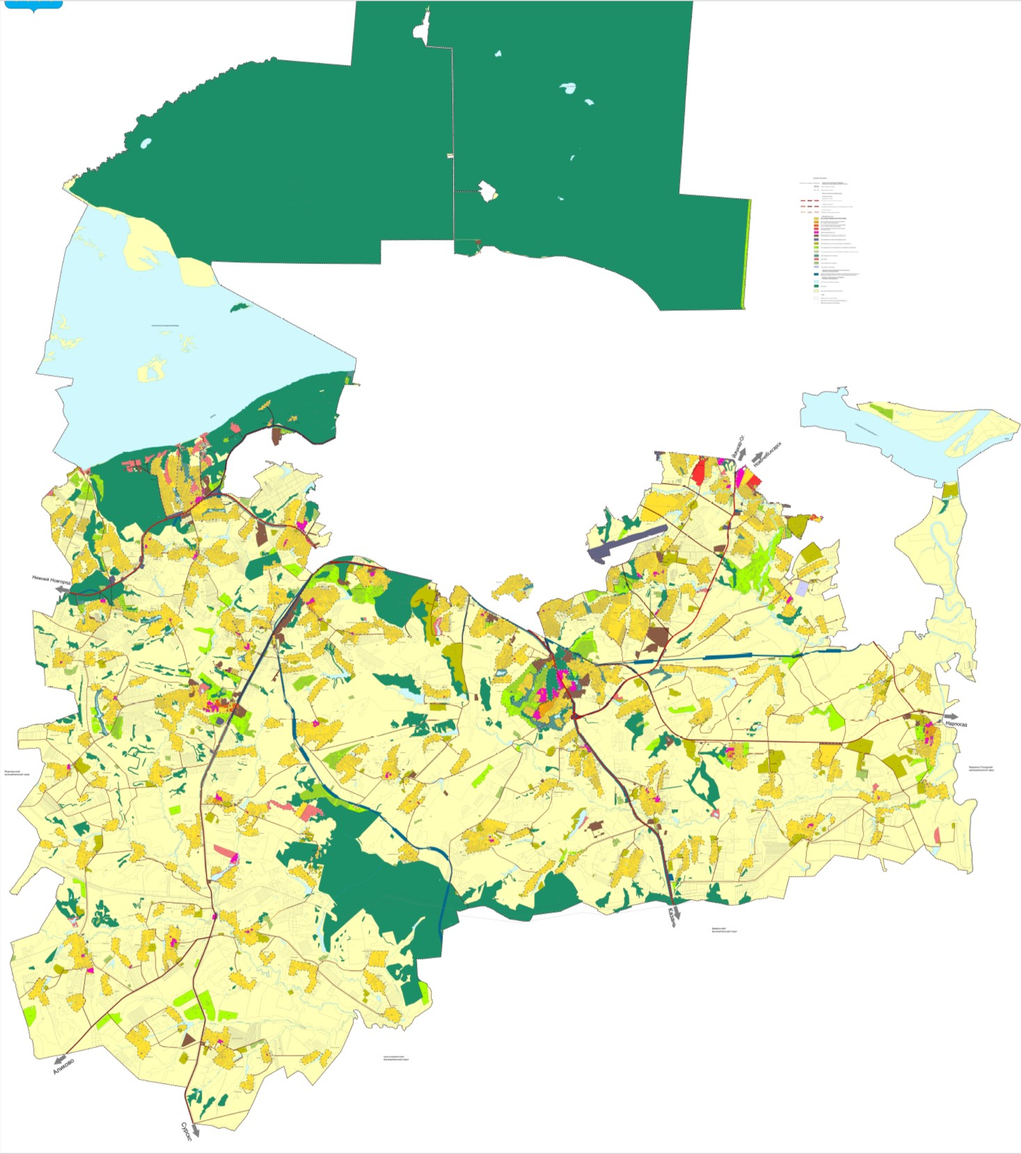

Приложение №3

к решению Собрания депутатов

Чебоксарского муниципального округа

Чувашской Республики

от 30.08.2024 № 26-02

Карта ограничений в использовании земельных участков и объектов капитального строительства Правил землепользования и застройки Чебоксарского муниципального округа

